Część III
OPIS PRZEDMIOTU ZAMÓWIENIA
Przedmiotem zamówienia jest wykonanie usługi polegającej na karczowaniu (usunięciu) krzewów i młodych drzew porastających na działkach przeznaczonych w planie zagospodarowania przestrzennego miasta pod tereny inwestycyjne.
Usługa karczowania obejmuje wyłącznie zbędne zadrzewienia i zieleń, do których nie stosuje się przepisów o ochronie przyrody, tj. zgodnie z art. 83f ust. 1 pkt 1, oraz pkt 3 ustawy z dnia 16 kwietnia 2004r o ochronie przyrody (Dz. U. z 2016r. poz. 2134 tj. z póź. zm.).
Działki na których należy wykonać usługę zgrupowano w ośmiu obszarach zlokalizowanych przy ulicach:
- ul.: 4 Dywizji Wojska Polskiego, Morawskiego i Wschodniej,
- ul.: Żurawiej i Mazowieckiej;
- ul. Gnieźnieńskiej.
- ul. Witkowice,
- ul. Rolnej
- ul. Grzybowskiej,
- w Korzystnie (obręb Korzystno),
- ul. Brzeskiej (osiedle Podczele).
Zakres ogółem powierzchni działek do karczowania: 152,7641 ha.
Zamawiający wymaga aby wykonanie całości usługi nastąpiło nie później niż do 20.12.2017r.
Pożądane jest skrócenie terminu, jednak ze względu na okres lęgowy, zaproponowany w ofercie termin nie może być krótszy niż 15.11.2017r.
Tereny na których należy wykonać usługę (obrazy w formie map) są przedstawione w załącznikach graficznych (od nr 1 do nr 8).
Szczegółowe zestawienie działek poszczególnych obszarów, z podaniem ich powierzchni (w „ha”) oraz numerów i obrębów geodezyjnych, zawierają załączniki tabelaryczne:
Zał. tab. Nr 1 oraz Zał. tab. Nr 2.
Uwaga. Na poszczególnych obszarach występuje zróżnicowany stopień zagęszczenia krzewów i drzew, jak również różne warunki gruntowe. Niezbędna jest wcześniejsza wizja lokalna.

W ramach prowadzonych prac należy na poszczególnych obszarach wykonać :
- usunięcie krzewów rosnących w skupinach o powierzchni do 25m²,
- usunięcie młodych drzew (samosiewów), których obwód pni na wysokości 130cm nie przekracza 50 cm.
- wykoszenie wysokich traw i chwastów (bez wywozu),
- pocięcie drzew (grubizna i konary o Ø min 10cm) na części – odcinki o dł. 1mb,
- ułożenie pociętego drewna w stosy w celu oszacowania ilości (kubikowanie)
- wywóz pozyskanego drewna na teren placu składowego w siedzibie MZZDiOŚ sp. z o.o. w Kołobrzegu ul. 6 Dyw. Piechoty 60, w uzgodnieniu z pracownikiem Spółki (tel. sł. 605 626 741) odpowiedzialnym za obsługę pośrednictwa sprzedaży drewna; na terenie placu składowego odpowiednie jego ułożenie w celu jego przekazania. Pracownik MZZDiOŚ zobowiązany jest do wydania dokumentu PZ potwierdzającego odbiór dostarczonego drewna
- zrębkowanie drobnych gałęzi oraz zebranie pozostałego urobku i wywóz do utylizacji, do uprawnionego odbiorcy odpadów - najpóźniej w ciągu trzech dni po zakończeniu prac. Na potwierdzenie wywozu Wykonawca przedstawi Karty przekazania odpadów.
- wysprzątanie i ewentualne wygrabienie, w celu wyrównania powierzchni terenu.

Jeżeli w trakcie prowadzonych prac (w ramach danego obszaru) na drzewie lub krzewie przeznaczonym do wycinki zostanie wykryte gniazdo to Wykonawca jest zobowiązany do:
- oznaczenia takiego drzewa lub krzewu,
- wykonania dokumentacji fotograficznej i zawiadomienia Zamawiającego,
- usunięcia takiego drzewa lub krzewu po okresie lęgowym, tj. po 15 października 2017r..
Zamawiający wymaga zatrudnienia przez Wykonawcę lub Podwykonawcę na podstawie umowy o pracę osób wykonujących następujące czynności w zakresie realizacji zamówienia:
- kierowanie i organizacja prac,
- nadzorowanie pod względem dendrologicznym dokonywanej wycinki .
Powyższy warunek zostanie spełniony poprzez zatrudnienie na umowę o pracę nowych pracowników lub wyznaczenie do realizacji zamówienia zatrudnionych już u Wykonawcy pracowników.
Czynności będą świadczone przez osoby wymienione w Załączniku do Umowy pn. „Wykaz osób zatrudnionych na podstawie umowy o pracę”, które zostały wskazane przez Wykonawcę, zwane dalej „Pracownikami świadczącymi usługi”.
W trakcie realizacji umowy Zamawiający ma prawo zażądać od Wykonawcy przedstawienia dokumentacji świadczącej o zatrudnieniu osób na podstawie umowy o pracę, wraz z dowodami potwierdzającymi odprowadzanie składek na ubezpieczenie społeczne oraz ewidencją czasu pracy, natomiast Wykonawca ma obowiązek niezwłocznie, nie później niż w ciągu 7 dni przedstawić je Zamawiającemu. Przedstawiona dokumentacja i dowody winny być zanonimizowane w sposób zapewniający ochronę danych osobowych pracowników, zgodnie z przepisami ustawy z dnia 29 sierpnia 1997 r. o ochronie danych osobowych tj. w szczególności bez imion, nazwisk, adresów, nr PESEL pracowników.

Załączniki:
- Załączniki graficzne : od nr 1 do nr 8
- Załączniki Tabelaryczne : tab. nr 1 oraz tab. nr 2

- Załączniki graficzne : od nr 1 do nr 8:
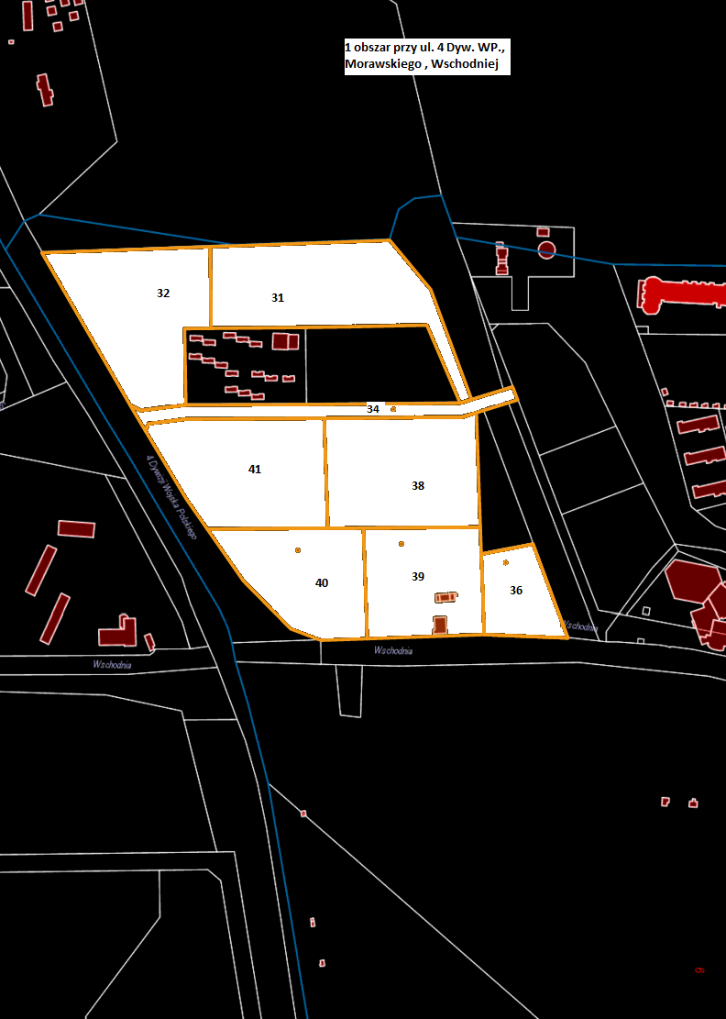
Zał. graf. nr 1
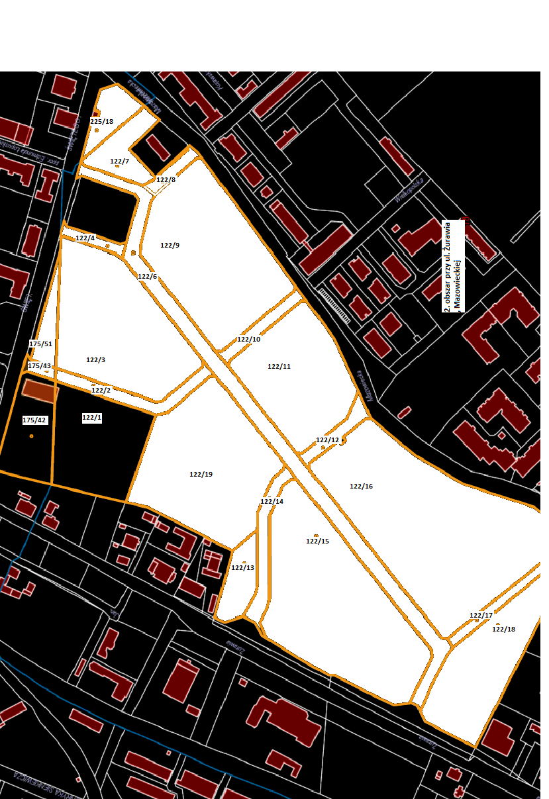
Zał. graf. nr 2

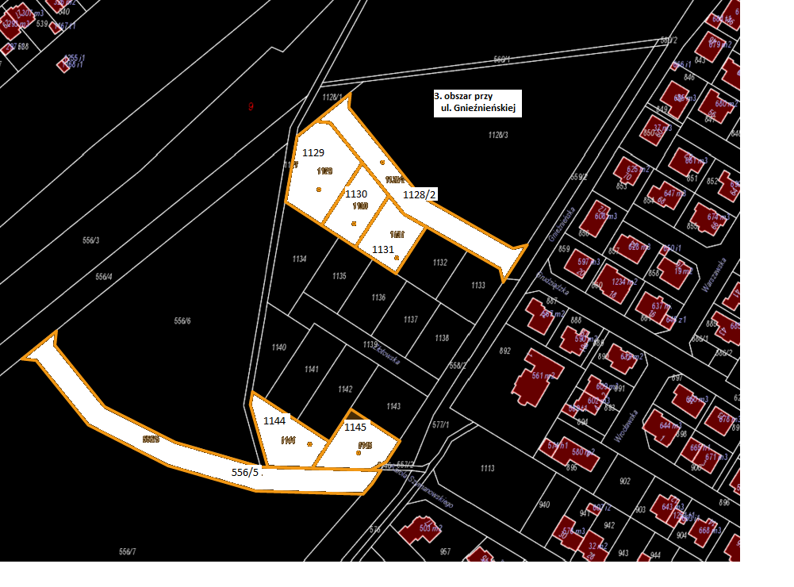
Zał. graf nr 3

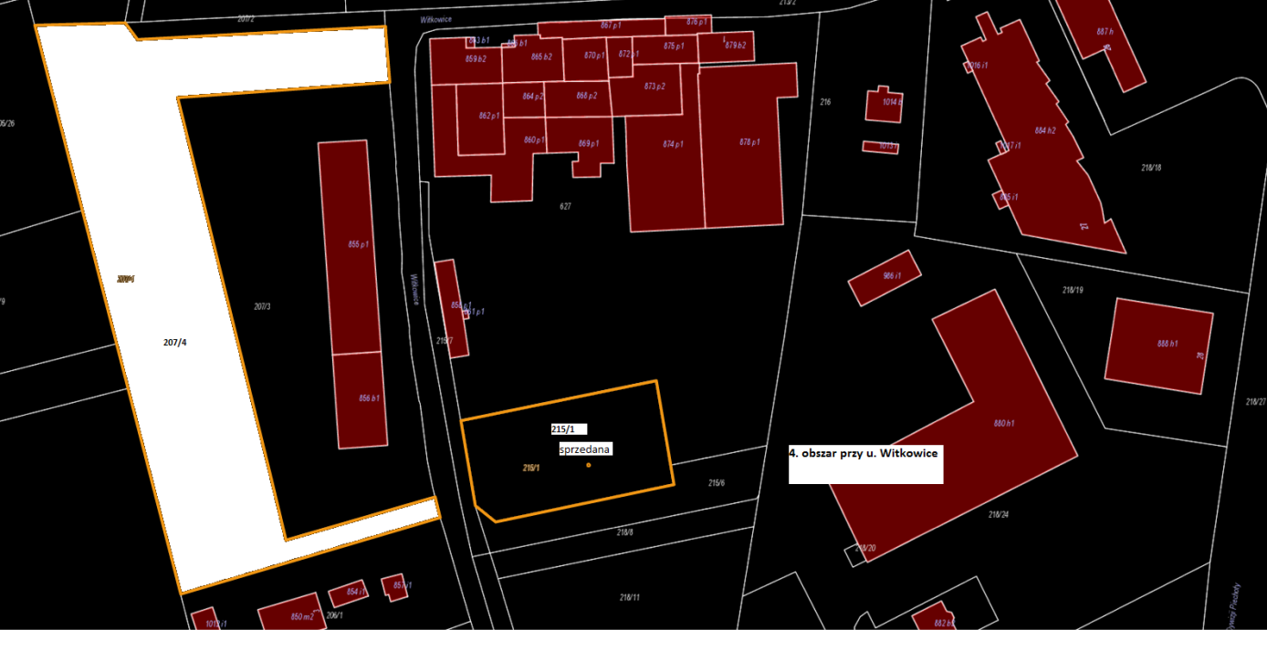
Zał. graf. nr 4
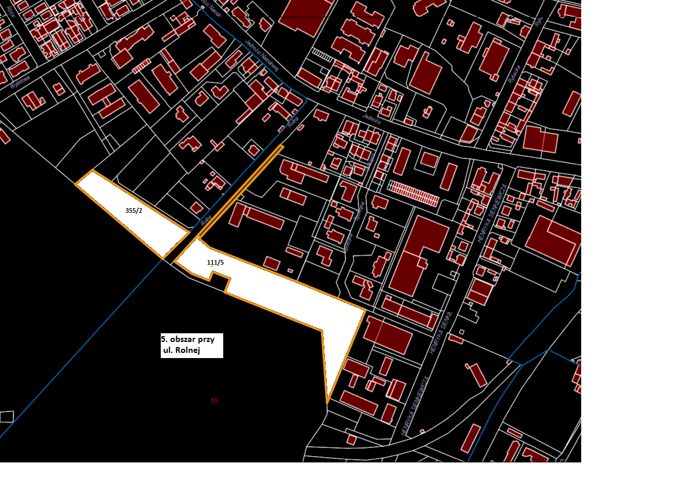
Zał. graf. nr 5

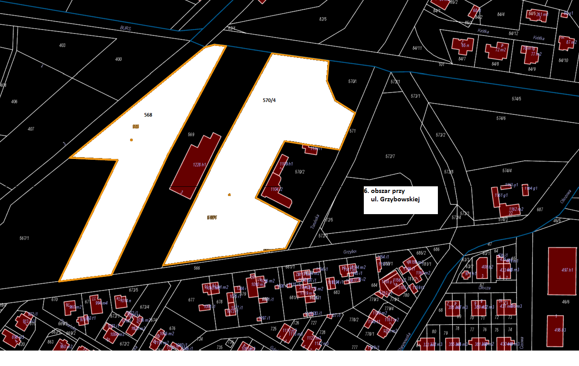
Zał. graf. nr 6
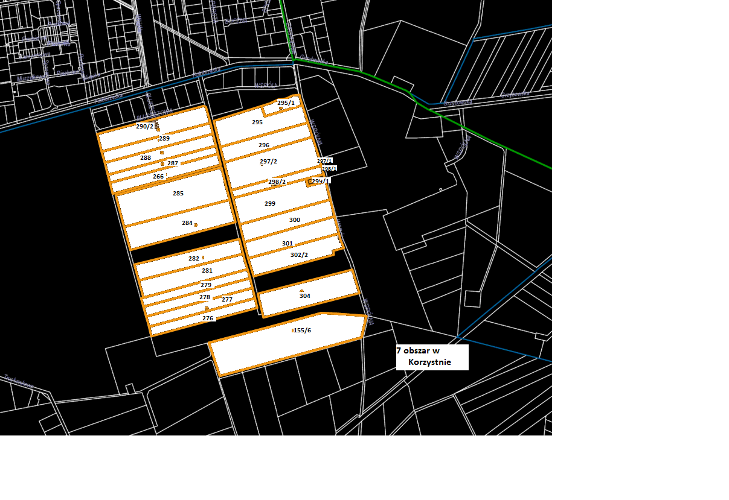
Zał. graf. nr 7

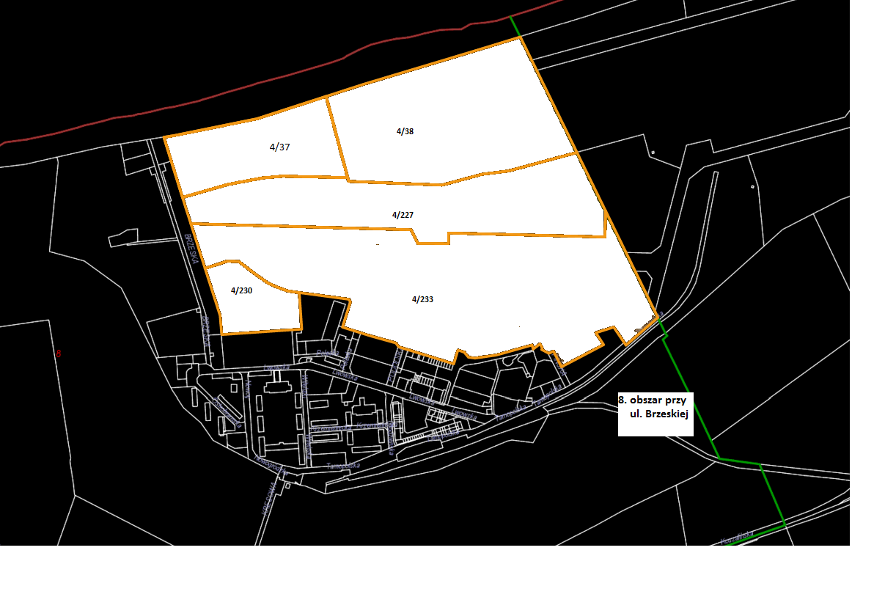Zał. graf. nr 8

